國家發展委員會 新聞稿

國發會第87次委員會議新聞稿
發布日期：110年6月28日
發布單位：國會及新聞聯絡中心
國發會今(28)日召開第87次委員會議，由國發會龔明鑫主委主持線上會議，討論國發會提報「整體公共建設計畫執行情形」、內政部提報「社會住宅政策推動情形」，以及行政院交議，衛生福利部陳報「111年度全民健康保險醫療給付費用總額範圍」(草案）及交通部陳報「國道5號銜接蘇花公路改善計畫」可行性評估報告等四項議案。
為落實蔡總統安心住宅政策，了解社宅計畫推動情形，國發會今日邀請內政部進行專案報告。內政部報告指出，直接興建部分，第一階段(106-109年)目標4萬戶已成功達標，第二階段(110-113年)目標為8萬戶，除地方政府將繼續推動約1.2萬戶外，內政部也盤點出202處區位適合的土地，供興建7.5萬戶社宅使用，後續將由國家住宅及都市更新中心分年分期推動；至包租代管部分，因房東參與意願較低，日前立院通過「住宅法」第23條修正案，已於本(6)月9日公布施行，預期藉著提高賦稅優惠，可有效提升房東參與意願及租賃媒合率。
國發會今日審議通過交通部辦理「國道5號銜接蘇花公路改善計畫」可行性評估報告，本計畫工程規劃以國5聯絡道方式直接銜接蘇花改工程，全長約7.2公里，初步預估將於121年底完工，總經費合計178.05億元。本計畫完工後，因路程縮短且無號誌化路口，用路人將可節省行車時間，同時因為行車分流，可避免過境車流進入蘇澳市區，緩解交通擁塞情形。
此外，衛福部陳報「111年度全民健康保險醫療給付費用總額範圍」案，國發會今日審議通過明年度成長率為1.272%至4.4%，後續將由全民健康保險會依集體協商機制，協定111年度健保醫療給付費用總額。
一、因應疫情升溫衝擊，穩健推展公共建設
國發會今日就110年整體公共建設計畫執行情形提出報告，截至5月底的計畫經費達成率為25.8%，執行金額較去（109）年同期增加約68億元。龔主委表示為避免疫情對國內經濟造成衝擊，請各部會持續督導及協處公共建設計畫加速推動，並善用工程會公共建設督導會報協調機制，協助解決須跨機關協調事宜。
針對前瞻公共建設計畫，龔主委強調為奠立國家未來發展根基，部分計畫經費執行仍有待加強，請各部會就落後計畫檢視其改善對策執行成效，並可向經費執行較佳部會進行標竿學習，另應就補助型計畫及早啟動前置作業，與地方政府加強溝通，強化合作夥伴關係，加速計畫順利推動。
龔主委指出，公共建設執行為穩定國內經濟之利器，請各部會就經費進行合理配置，提前將資源投入各項建設，值此國內疫情升溫之際，尤應藉由國家建設維持國內經濟景氣之平穩，並在防疫前提下，請各部會積極協調處理因疫情衍生停工或展延工期等履約爭議情事。
本案聯絡人：管制考核處鄒勳元副處長、郭吉生科長
辦公室電話：02-2316-5300#6601、6630
二、社會住宅第二階段衝刺，務求達標落實居住正義
國發會於今日召開第87次委員會議，邀請內政部就社會住宅政策推動情形提出專案報告。直接興建部分，第一階段（106-109年）目標4萬戶，截至109年底，既有、新完工、興建中及已決標待開工的社會住宅共40,708戶，已超越原定4萬戶目標；包租代管部分，因房東參與意願較低，截至110年5月底止，累計媒合18,232戶，為提高賦稅優惠鼓勵房東參與，「住宅法」第23條修正案業於110年6月9日經總統公布，將可有效提升媒合率。
國發會龔明鑫主委表示，為落實蔡總統所提之安心住宅政策，內政部訂定「社會住宅興辦計畫」，規劃8年內興辦20萬戶社會住宅，含直接興建12萬戶及包租代管8萬戶，以增加只租不售的社會住宅供給，照顧弱勢及青年族群的居住需求，實現居住正義。直接興建12萬戶部分，約可照顧36萬人口，並推估長期創造的需求總價值約1兆9千億元，人力需求約55萬人；包租代管則具有活化及利用現有住宅、減輕地方政府直接興建社會住宅財政負擔的效益，同時對於健全我國租賃住宅市場具有重大幫助。
目前社宅直接興建部分，除地方將持續推動約1.2萬戶外，內政部已盤點出202處約130公頃區位適合的土地，約可興建7.5萬戶社宅，將由國家住宅及都市更新中心分年分期推動，以補足地方量能不足。
針對包租代管實際推動仍待精進部分，內政部表示已參考前兩期計畫辦理經驗，於第3期計畫納入增加總體開辦戶數及簡化採購行政作業、完善業者管理及建立業者履約不良預警機制、新增身障者或長者換居方案並增加弱勢戶比例等精進措施，近期媒合戶數已逐月成長，績效可期。另為鼓勵住宅所有權人參與社會住宅包租代管，住宅法第23條修正案，已將免納綜合所得稅的租金收入免稅額度，由每月1萬元提高為1萬5千元，並增訂住宅所有權人所簽訂該租賃契約資料，不得作為租賃所得查核依據。
龔主委強調，本計畫為實現居住正義，促進社會公平的重要政策，請相關部會全力配合內政部推動，並請內政部營建署增加人力支援住都中心興辦社宅，同時列出每處社宅從盤點土地、先期規劃設計、發包、施工、入住等階段時程，確實掌握進度落實推動；另應整合包租代管及租金補貼措施，強化業者管理機制及簡化行政程序，以提升服務品質及保障民眾權益，促進房東參與，進而確保計畫目標如期如質完成。
本案聯絡人：管制考核處鄒勳元副處長、張科長益銘
辦公室電話：02-2316-5300#6601、6620

三、「111年度全民健康保險醫療給付費用總額範圍」成長率為1.272%至4.4%
國發會於今日審議通過行政院交議之衛生福利部陳報「111年度全民健康保險醫療給付費用總額範圍」成長率為1.272%至4.4%。國發會將依決議提報行政院核定後，續由全民健康保險會依集體協商機制，協定111年度健保醫療給付費用總額。
為合理調控醫療費用，「全民健康保險法」明訂實施總額支付制度，每年協定下一年度醫療給付費用總額。本案經國發會於本(110)年6月18日召開審查會議，並提報第87次委員會議討論，獲致主要結論如次：
1. 本案111年度全民健康保險醫療給付費用成長率下限1.272%，係考量投保人口結構、醫療成本、投保人口數成長率等因素，經既定公式計算而得，原則同意。
2. 另考量健保整體財務狀況、經濟成長與國人負擔能力等因素，並為兼顧健保中長期改革政策推動需要及疫情衝擊，同意給付費用成長率上限訂為4.4%。
依「全民健康保險法」規定，健保總額範圍經行政院核定後，將由全民健康保險會於下一年度開始3個月前，在核定總額範圍內，經由集體協商機制（含保險醫事服務提供者、被保險人、雇主、有關機關代表，以及專家學者及公正人士），協定下一年度醫療給付費用總額。
本案聯絡人：人力發展處林處長至美
聯絡電話：02-2316-5300#5379
四、通過「國道5號銜接蘇花公路改善計畫」可行性評估報告，紓解宜蘭至花蓮、臺東間交通壅塞問題
國發會今日召開線上視訊會議審查通過行政院交議之交通部陳報「國道5號銜接蘇花公路改善計畫」可行性評估報告，將依決議函報行政院核定，提供宜、花、東之間更便捷之聯外交通。
交通部為因應蘇花公路山區路段改善工程(下稱蘇花改)於109年初全面完工通車，預期往返臺北、宜花東之遊憩觀光旅次將逐年成長。為緩解交通量成長後對蘇澳地區帶來的衝擊影響，交通部規劃本計畫工程以國5聯絡道方式直接銜接蘇花改工程，全長約7.2公里，初步預估本計畫將於121年底完工，總經費合計178.05億元，由國道公路建設管理基金負擔支應78％，22％由國庫撥充支應。
本計畫完工後，因路程縮短且無號誌化路口影響，用路人自國5蘇澳端至計畫銜接位置之每車行車距離可節省2.5公里，行車時間約可節省15~20 分鐘，可移轉50%~60%通過性車流穿越市區，大幅改善蘇澳地區交通，藉由分流的方式，避免過境車流進入蘇澳市區造成市區交通惡化，緩解台9線路段、路口瓶頸；此外，本計畫亦可搭配規劃中之「台9線蘇花公路安全提升計畫」期程，屆時可有效串聯臺北、宜蘭、花蓮、臺東間之便捷交通，為東部路廊提供更升級的服務。
本案聯絡人：國土區域離島發展處彭紹博處長
聯絡電話：02-2316-5300#5317
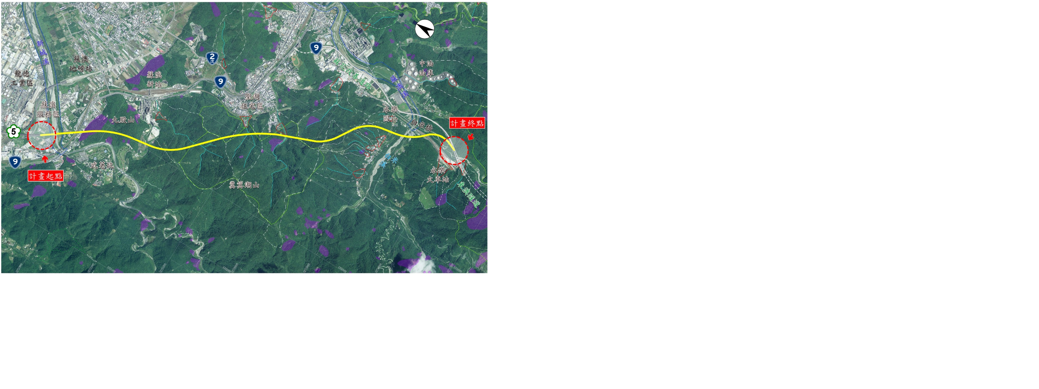

「國道5號銜接蘇花公路改善計畫」建議方案路廊平面圖

